Guliganer även i riksdagen!

Är guliganerna Sveriges bredaste supporterklubb? Ja, kanske är det så. Numera finns det även en förening – riksdagsguliganerna – öppen för alla politiker och andra anställda i riksdagen och departementen. Föreningen är inte blå, grön eller röd – utan härligt gulsvart och partipolitiskt obunden!

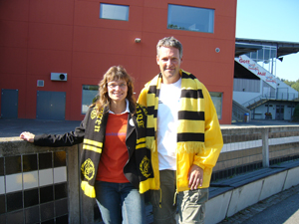
Idén till riksdagsguliganerna tog jag fram tillsammans med Anna Svalander, riksdagskandidat för folkpartiet och numera en av de ledande kommunpolitikerna i Borås.

Inför valet tog vi också fram ett särskilt guliganmanifest, där den första punkten var målet om ett maktskifte i svensk fotboll.

Det gick ju bra….

Riksdagsguliganerna är en alldeles nystartad förening och har hittills bara ett tiotal medlemmar, men innan nästa säsong startar skall vi bli betydligt fler! Målet är att
få medlemmar från samtliga partier – för att visa att Elfsborg förenar alla mot
samma mål. Idag finns medlemmar över hela det politiska fältet, från moderaterna
till vänsterpartiet. Nästa säsong är mitt mål att medlemmar i riksdagsguliganerna skall förstärka den gulsvarta närvaron på bortamatcherna i Stockholm!

Känner du någon politiker eller riksdagsanställd som du tror skulle vilja bli medlem?
Hör då av dig till mig, jan.ericson@riksdagen.se

Jan Ericson
riksdagsledamot (m)

